SASKAŅots
Daugavpils pilsētas pašvaldības iestādes
“Sporta pārvalde” vadītājs
___________________ J.Stivriņš
Daugavpilī, 2020.gada 29.maijā

UZAICINĀJUMS

par uzaicinājumu pretendentiem piedalīties aptaujā par līguma piešķiršanas tiesībām
„Inventāra iegāde Daugavpils pilsētas pašvaldības iestādes “Sporta pārvalde” vajadzībām”
- Pasūtītājs:
Iestādes nosaukums | Daugavpils pilsētas pašvaldības iestāde “Sporta pārvalde”
Adrese | Stacijas iela 47A, Daugavpils, LV-5401
Reģ.Nr. | 90011647754
Kontaktpersona  (amats, vārds, uzvārds) | Daugavpils pilsētas pašvaldības iestādes “Sporta pārvalde” vadītāja vietnieks M.Jenbajevs
Kontakti: tālruņa numurs, e-pasts | M.Jenbajevs tālr.: 65424233, e-pasts: sport@daugavpils.lv
Darba laiks | Pirmdiena | No 08.00 līdz 12.00 un no 13.00 līdz 18.00
Darba laiks | Otrdiena, Trešdiena, Ceturtdiena | No 08.00 līdz 12.00 un no 13.00 līdz 17.00
Darba laiks | Piektdiena | No 08.00 līdz 12.00 un no 13.00 līdz 16.00

- Iepirkuma identifikācijas Nr. DPPISP_2020_22N.
- Zemsliekšņa iepirkuma nepieciešamības apzināšanās datums: 2020.gada 29.maijā.
Zemsliekšņa iepirkuma mērķis „Sīka inventāra iegāde Daugavpils pilsētas pašvaldības iestādes “Sporta pārvalde” vajadzībām”;
- Līguma izpildes termiņš: 30 dienu laikā no līguma noslēgšanas.
- Veicamo preču piegāde: 1.pielikumā (tehniskajā specifikācijā).
- Paredzamā līgumsumma: līdz 3500.00 euro bez PVN.
7. Kritērijs, pēc kura tiks izvēlēts piegādātājs: piedāvājums ar viszemāko cenu par kopējo piedāvājuma summu.
8. Pretendents iesniedz piedāvājumu: atbilstoši tehniskajā specifikācijā norādītajām prasībām (1.pielikums).
9. Piedāvājums iesniedzams: līdz 2020.gada 4.jūnijam, plkst.10:00 personiski pēc adreses Stacijas iela 47A, Daugavpils, LV-5401, 1.stāvā, 106.kab. vai skenētā veidā uz sport@daugavpils.lv
10. Citi nosacījumi:
10.1. Prece tiks iegādāta
, saskaņā ar tehnisko specifikāciju, līgumā noteiktajā kārtībā.
10.2. Piegādātājs apņemas piegādāt pasūtījumu pēc adreses: Stacijas ielā 47A, Daugavpils.
10.3. Pretendentam jābūt pieredzei šāda veida pakalpojumu sniegšanā vismaz 2 gadus.

Ziņojuma pielikumā:
1. Tehniskā specifikācija;
2. Pretendenta piedāvājums.

Daugavpils pilsētas pašvaldības iestādes “Sporta pārvalde” juriskonsulte V.Petrova
______________

Daugavpilī, 2020.gada 29.maijā

1. Pielikums
“Inventāra iegāde
Daugavpils pilsētas pašvaldības iestādes
“Sporta pārvalde” vajadzībām”
identifikācijas Nr.DPPISP_2020_22N

TEHNISKĀ SPECIFIKĀCIJA
Nr.p.k. | Zīmējums |  | Nosaukums | Vienību daudzums | Apraksts (minimālas prasības)
1 |  |  | Basketbola  vairogs  Basketbola grozs  Basketbola groza tīkls | 2  2  2 | Metāls cinkots  Izmērs 120x90cm  Basketbola grozs  Izmērs: saskaņā ar FIBA  Basketbola groza metāla tīkls
2 | 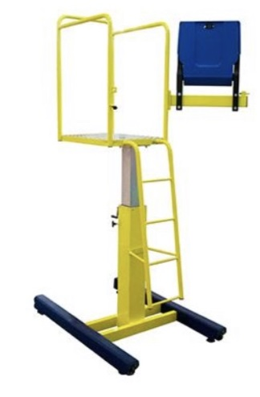 | Tiesnešu statīvs – platforma. |  | 1 | Volejbola tiesneša platforma. Atbalsta karkass tērauda – pārklāts ar epoksīda pulveri. Teleskopiskais centrālais statnis ar regulējamu kustību ar manuālo vinču un ar drošības slēdzeni.  Riteņi transportēšanai, sēdeklis PVC saliekamo apvalku.  Kāpnes, aizsarg malas, regulējuams augstums no 100 cm – 150 cm. Apstiprināts FIPAV.  Pamatnes izmērs – 130 x 79 cm.
3 | 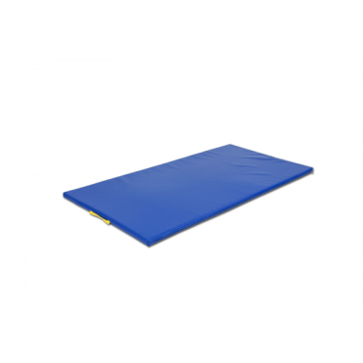 | Vingrošanas paklājs |  | 10 | Vingrošanas paklājs 200 x 100 x 5 cm.  Porolona pildījums.  Pārvilkts ar Btex materiālu (Sanitized), rokturi,apakšējā mala no neslīdīga materiāla

Daugavpils pilsētas pašvaldības iestādes
“Sporta pārvalde” vadītāja vietnieks M.Jenbajevs

2. Pielikums
“Inventāra iegāde
Daugavpils pilsētas pašvaldības iestādes
“Sporta pārvalde” vajadzībām”
identifikācijas Nr.DPPISP_2020_22N

PRETENDENTA PIEDĀVĀJUMS

Iepazinušies ar iepirkuma „Inventāra iegāde Daugavpils pilsētas pašvaldības iestādes “Sporta pārvalde” vajadzībām”, identifikācijas numurs DPPISP_2020_22N, nolikumu, piedāvāt norādīto preci un pakalpojumu, saskaņā ar Tehnisko specifikāciju:

Nr.p.k | Zīmējums | Nosaukums | Vienību daudzums | Apraksts (minimālas prasības) | Cena bez PVN
1 |  | Basketbola  vairogs  Basketbola grozs  Basketbola groza tīkls | 2  2  2 | Metāls cinkots  Izmērs 120x90cm  Basketbola grozs  Izmērs: saskaņā ar FIBA  Basketbola groza metāla tīkls
2 |  | Tiesnešu statīvs – platforma. | 1 | Volejbola tiesneša platforma. Atbalsta karkass tērauda – pārklāts ar epoksīda pulveri. Teleskopiskais centrālais statnis ar regulējamu kustību ar manuālo vinču un ar drošības slēdzeni.  Riteņi transportēšanai, sēdeklis PVC saliekamo apvalku.  Kāpnes, aizsarg malas, regulējuams augstums no 100 cm – 150 cm. Apstiprināts FIPAV.  Pamatnes izmērs – 130 x 79 cm.
3 |  | Vingrošanas paklājs | 10 | Vingrošanas paklājs 200 x 100  x 5 cm.  Porolona pildījums.  Pārvilkts ar Btex materiālu (Sanitized), rokturi, apakšējā mala no nespīdīga materiāla

Pretendenta nosaukums un rekvizīti ____________________________

Paraksts ___________________________

